序号
哈尔滨师范大学
课程论文

课程名称 移动互联新技术2
任课教师 朱海龙
题 目 基于Django的影视链接搜索网站
姓 名 张璐
学 号 2016020663
学 院 计算机科学与信息工程学院

论文评语（由任课教师填写）：
□题目内容完成十分完整，格式正确，很好完成了题目要求，能够熟练讲解所选题目内容，回答问题正确，叙述十分清晰。
□题目内容完成较完整，格式较正确，较好完成了题目要求，能够较熟练讲解所选题目内容，回答问题较正确，叙述较清晰。
□题目内容完成基本完整，格式基本正确，基本完成了题目要求，能够基本熟练讲解所选题目内容，回答问题基本正确，叙述基本清晰。
□题目内容完成不完整，格式不正确，没有完成了题目要求，不能够熟练讲解所选题目内容，回答问题不正确，叙述不清晰
成 绩

基于Django的影视链接搜索网站

摘 要：影视分享行业自2006年在我国兴起并迅猛发展至今,一方面极大丰富了人们对文化的需求；另一方面,视频分享网站作为影视作品传播的平台与载体,对这些作品的推广发挥了至关重要的作用。基于以上两点,考虑到随着Web技术的发展和软件工程的日益成熟,人们对敏捷开发的要求。运用Python和Django框架设计了一个基于B/S架构（Browser/Server,浏览器/服务器）的具备资源检索、链接保存、资源上传、后台管理等功能的影视链接搜索网站,系统部署于WSGI Server之上，数据库使用MySQL，并且利用Git做版本控制工具，网站开放源代码，托管在GitHub网站上。旨在帮助用户快速进行资源检索,并迅速获取资源链接。
关键词：资源检索；Web开发；Python；Django；MySQL

第1章 项目说明
1.1项目内容
1.1.1项目概述
本项目是基于Django实现的影视链接搜索网站，能够为用户提供影视资源链接搜索服务，用户输入电影名进行搜索，即可获取相应的资源链接，并可进行链接的复制，保存，上传等功能。
1.1.2项目功能
本项目主要功能有：为网站开发者提供可视化网站管理功能；为用户提供影视资源链接的搜索功能；为用户实现影视资源链接的复制、保存等功能；为用户提供上传影视资源链接分享资源功能。
1.1.3项目开发平台
本项目由Python语言编写，开发框架采用Django框架，Django能够简便、快速的开发数据库驱动的网站。考虑到体积小、速度快、总体拥有成本低等优点，数据库采用了关系型数据库MySQL。运行服务器为WSGI Server，项目用Python3.7编写，开发软件为PyChram。
1.1.4项目针对用户
本项目针对用户为有观影需求却缺少获取资源渠道的用户，通过信息搜索，链接拼接，分析源码等技术，以可视化的形式和简单整洁的页面为用户提供一个影视资源链接搜索网站。
1.2 项目背景
影视作为一种大众艺术形式,极大丰富了人们对文化的需求，且随着Web技术的发展和软件工程的日益成熟,人们对敏捷开发网站提出了更高的要求。在这样的背景下，本项目着眼于运用优美的Django框架，设计一个基于B/S架构的具备资源检索、链接保存、资源上传等功能的影视链接搜索网站。

第2章 需求分析
本项目用户角色分为两类，一是有观影需求却缺少获取资源渠道的普通用户，为他们通过信息搜索，链接拼接，分析源码等技术以可视化的形式和简单整洁的页面为用户提供一个影视资源链接搜索网站。二是网站管理员，为他们提供可视化的网站管理系统，为开发者创建人员管理和更新内容提供便捷。
普通用户的用例图如下：
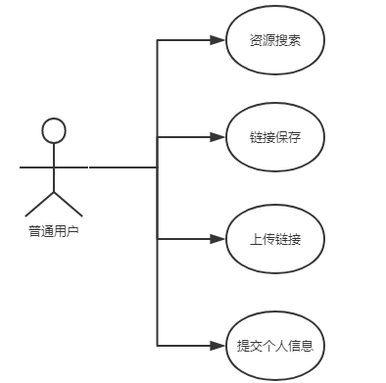
图2.1 普通用户用例图
管理员的用例图如下：
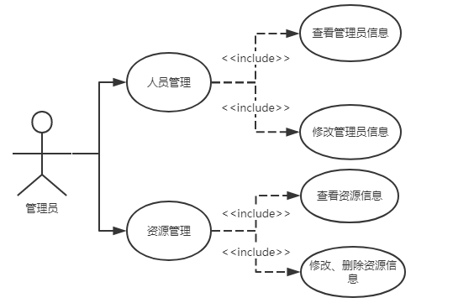
图2.2 管理员用例图

第3章 设计文档
3.1系统设计原则
网站的便捷之处不仅要体现在简化流程的工作上，更要体现在用户在进行网页操作时的用户体验上。因此需要精心地设计业务流程和前端网页，让他们能够以最便捷准确的操作和最少的时间来完成预约，页面优美简洁，增强用户体验。
3.2系统前端设计
用户通过浏览器登录网站进行搜索、保存等一系列操作。因此前端是基于HTTP协议，通过HTML+JavaScript+CSS的组合来呈现网页，此外，为丰富视觉效果，系统还应用了轻量级前端框架Layui。
项目共设计8个前端页面，分别为网站首页、搜索结果页面、结果详情页面，失败结果返回页面、成功结果返回页面、链接上传页面、链接上传结果返回页面、提交信息结果返回页。以上前端设计代码及图片位于Django视图层，其中页面代码写于templates文件夹中，样式表及图片等静态文件位于static文件夹中。
3.3系统后端设计
对于用户提交的请求，交给后端Django自带的WSGI Server服务器来处理，WSGI Server对用户提交的请求进行解析并交给Django处理。Django接收WSGI请求，根据urls.py文件的配置，调用views.py中相应的类和函数对请求进行处理。
具体执行过程是，首先调用Python内置的HTTP请求库urllip中的urlopen等方法获取网络上的电影资源网的源代码，再调用一个可以从HTML或XML文件中提取数据的Python库，即BeautifulSoup库中的findone和findall等方法对网络上的电影资源网源码进行分析，并以字典的形式返回结果，由WSGI Server转发给用户客户端，返回的字典数据有选择性地显示在前端页面中。
3.4系统数据库设计
系统通过 ORM（对象数据映射）方式来控制最底端的MySQL数据库，把数据库数据映射到对象，避免了直接对数据库进行操作。在Django模型层中，模型层的类与数据库的表一一对应，模型层的类写于app功能模块下的models.py文件中，在此文件中定义了三个类，分别是存放电影名和链接地址的Source类，对应app_source表，主键为自增id；存放客户姓名和邮箱地址的UserInfo类，对应app_userinfo表，主键为自增id；存放用户上传的资源信息的CommitInfo类，对应app_commitinfo表，主键为自增id。
其中，app_source表的表结构如下：
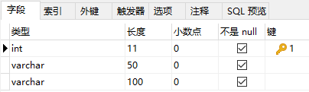
图3.1 app_source表结构图
app_userinfo表的表结构如下：
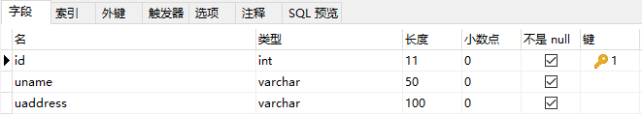
图3.2 app_userinfo表结构图
app_commitinfo表的表结构如下：
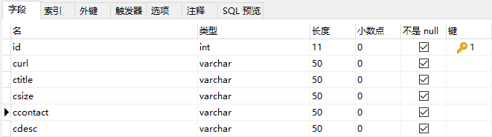
图3.3 app_commitinfo表结构图

第4章 项目实现
4.1项目组织结构
项目结构中顶层主要由app、mysite、static、templates、manage.py组成，下面将分别介绍。app是项目核心业务模块文件夹；mysite是项目主控文件夹，其中包含项目配置文件settings.py和路由设置文件urls.py；static用于存放css、js、图片等项目公共文件；templates用于存放模块文件，即网站前端页面；manage.py是用于执行命令行操作的python文件。
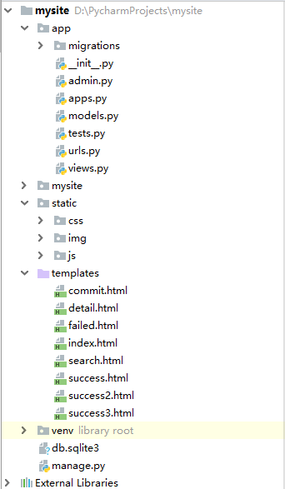
图4.1.1 项目组织结构图
4.2用户功能模块实现
4.2.1搜索功能模块
运行项目后，在地址栏中输入http://localhost:8000/index/即可访问网站首页,首页提供搜索栏、提交链接入口、联系作者（点击后跳转到开发者的Github主页）、下载源码等功能。在搜索栏中输入影视作品名，点击“搜索”按钮，即可进行搜索。
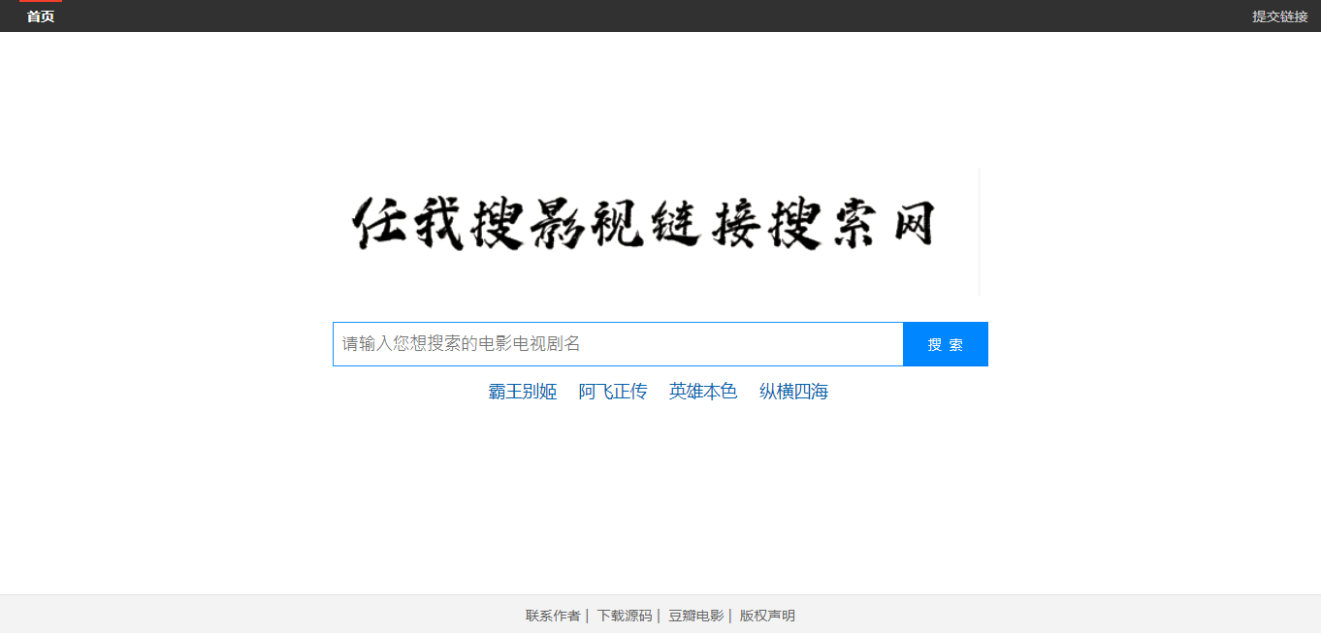
图4.2.1.1 网站首页
以电影“霸王别姬”为例，用户在搜索栏中输入“霸王别姬”，点击“搜索”按钮后网站自动进行搜索，并将结果返回到搜索结果页面。该页面将显示电影名称、剧情简介、上映日期等信息，页面右侧显示提示信息。
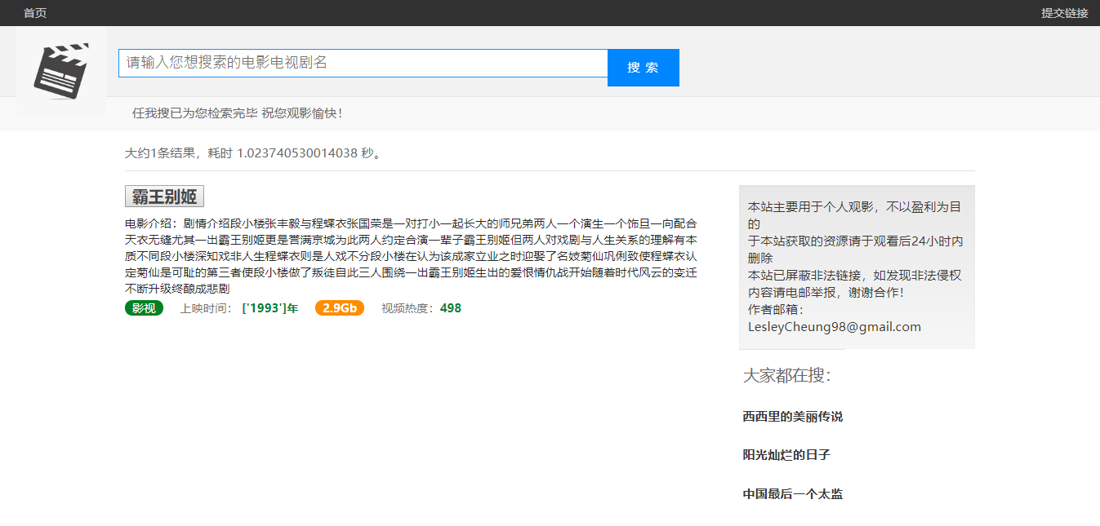
图4.2.1.2 搜索结果页面
4.2.2保存功能模块
用户可点击搜索结果页进入详情页面，详情页面提供保存链接功能和复制链接功能，用户点击“复制链接”，链接将自动复制到剪贴板，用户粘贴到地址栏后即可选择清晰度进行下载。
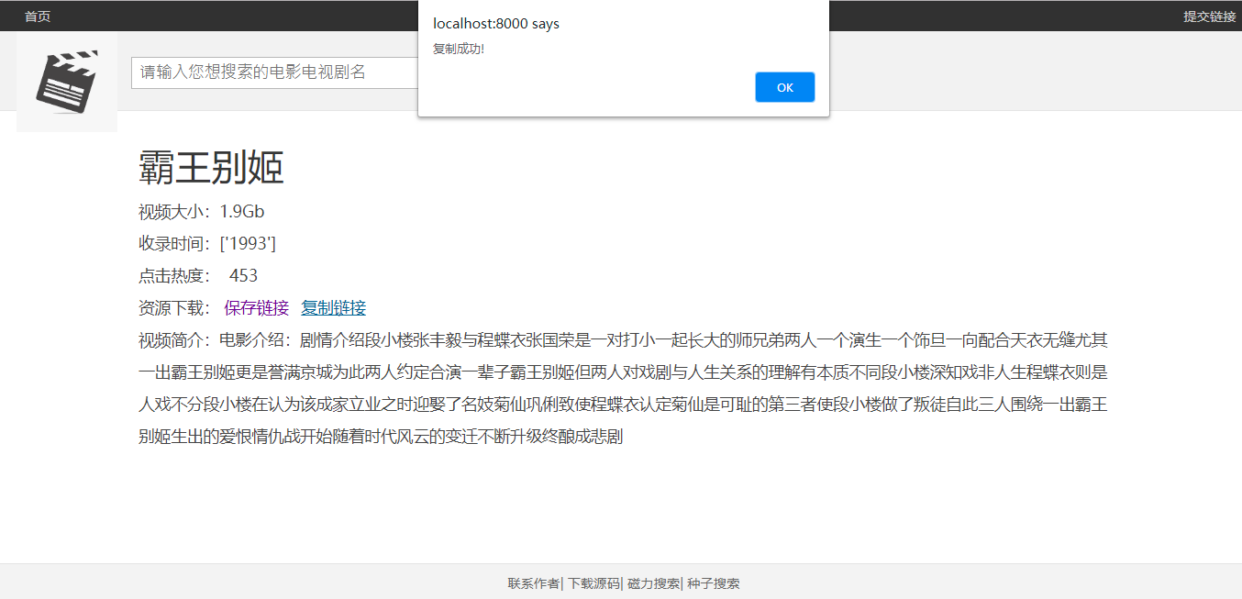
图4.2.2.1 结果详情页面
用户点击“保存链接”，电影名和链接将自动保存到数据库Source表中，保存成功后将自动跳转到保存成功结果页面。
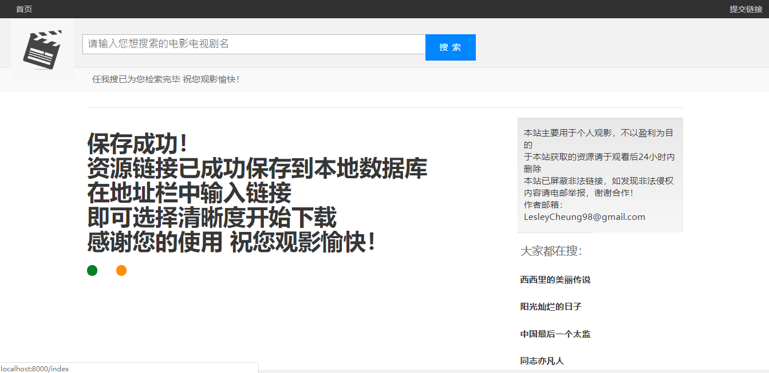
图4.2.2.2 保存成功页面
查看数据库，即可发现电影“霸王别姬”的电影名和链接已成功存储到app_source表中。
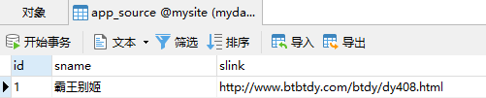
图4.2.2.3 存储结果到数据库
4.2.3用户上传模块
当用户键入的影视作品名未被搜索到时，系统将跳转到搜索失败页，用户可以在该页输入自己的姓名和电子邮箱地址，系统将在获取资源后以电邮的形式将链接发送给用户，用户点击“提交”后数据将保存到数据库的UserInfo表中。
以电影“天浴”为例，由于涉及敏感题材该片被大陆列为禁片，系统未搜索到该资源，将自动跳转到搜索失败页。
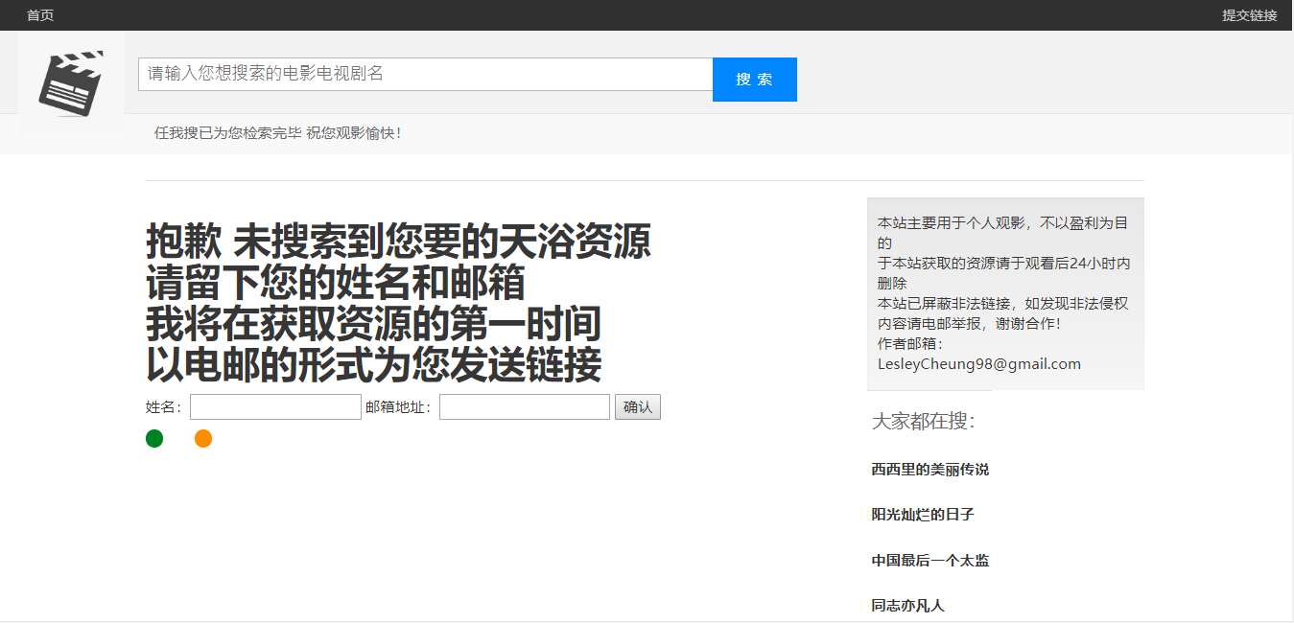
图4.2.3.1 搜索失败页面
用户在该页面输入自己的姓名和邮箱地址，点击“确认”后，返回到信息提交成功页。
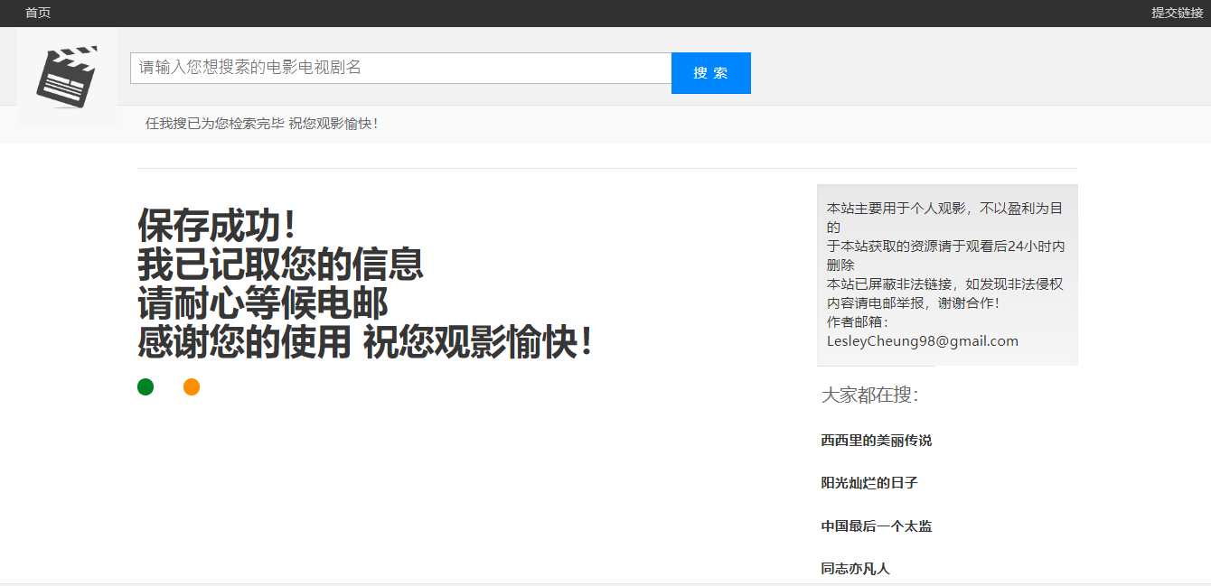
图4.2.3.2 信息提交成功页面
用户提交的信息将存储到数据库的app_userinfo表中。
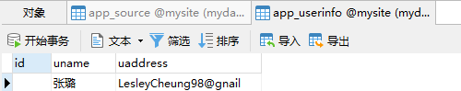
图4.2.3.3 信息存储到数据库中
用户点击网站任一页面右上角“提交链接”，系统将自动跳转到提交链接页面。
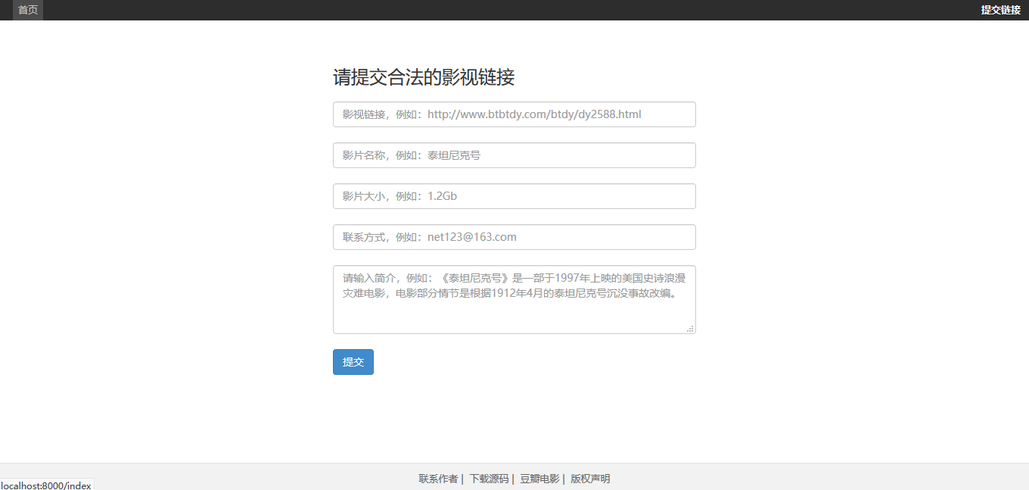
图4.2.3.4 信息提交页面
用户输入信息后，点击“提交按钮”，数据将保存到数据库CommitInfo表中，保存成功后跳转到保存成功页面。
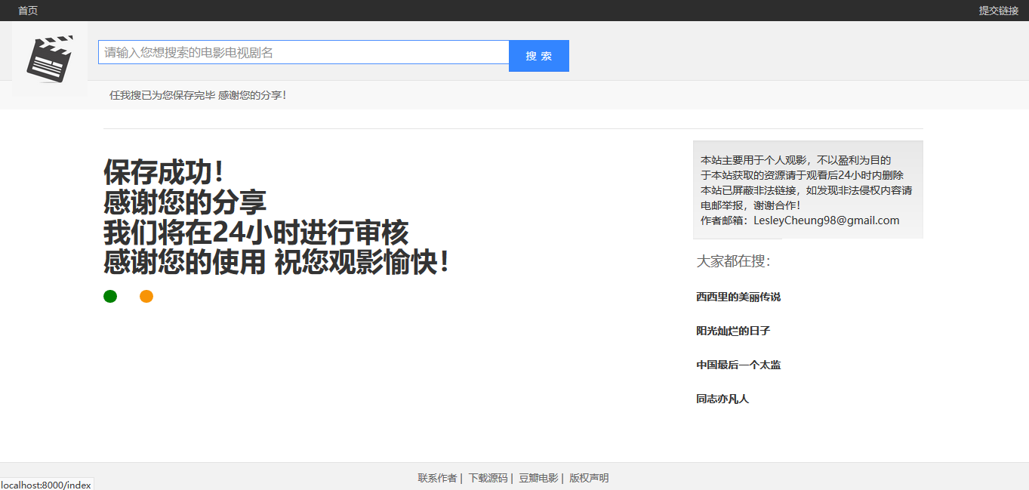
图4.2.3.5 信息提交成功页面
用户键入的影视名称、联系方式、剧情简介等信息均保存在数据库的app_commitinfo表中。
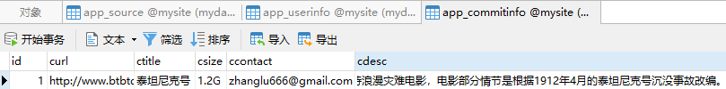
图4.2.3.6 存储结果到数据库
4.3用户功能模块实现
Django 框架中能够自动生成管理界面，开发者几乎不用写一行代码即可拥有一个完整的后台管理界面，这也是我在众多Web框架中选择Django的原因之一。
实现过程是，在Django的URL配置文件，即urls.py中调用这一功能的接口，这个接口会遍历配置文件中注册的所有应用，并寻找到该应用下的模型中的字段及字段的配置文件，根据配置文件生成相应的管理界面。在地址栏中输入相应的地址，设置管理员名称和密码并登陆后即可对网站进行管理。
本项目中，地址为localhost：8080/admin/，管理员在地址栏中输入此地址，系统将自动跳转到登陆页面。
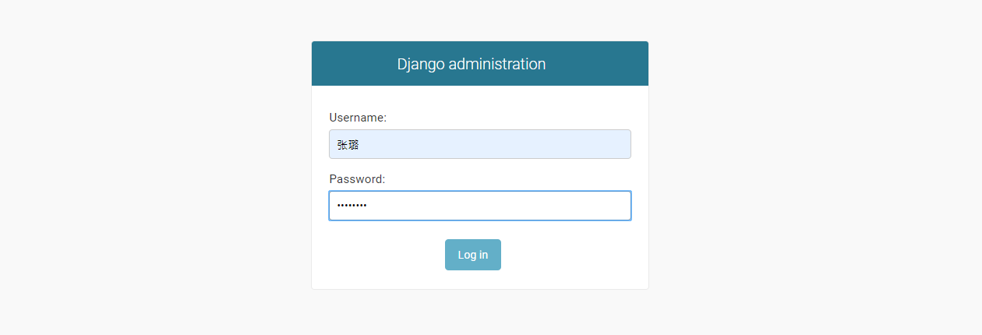
图4.3.1 管理员登陆页面
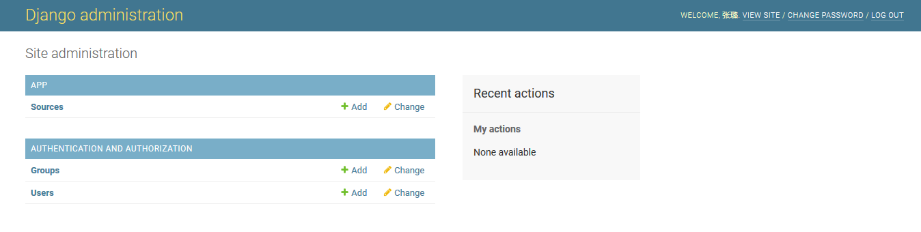
图4.3.2 管理员管理页面

第5章 总结
本项目采用python语言，Django框架，和MTV开发模式，由于采用的开发工具发展成熟，大大提高了开发效率，比如系统对数据库进行操作时，以往为了完成增删改查的功能，要写大量的重复代码，和枯燥单一的SQL语句，直接对底层数据库进行操作，费时费力。但这次采用Django框架，几行代码就可以完成丰富而动态的数据库操作，得益于ORM（Object-Relational Mapping）的优美思想，它实现了数据模型与数据库的解耦，即数据模型的设计不需要依赖于特定的数据库，通过简单的配置就可以轻松更换数据库。
这让我深刻的意识到，工欲善其事，必先利其器。比起代码的行数，更应追求的是学习精良的开发框架，掌握优美的编程思想，虽然以技术发展的速度之快，这世上的框架和知识是学不完学不尽的，但我相信只要勤恳学习，总能将其思想领悟一二，道阻且长，行则降至。

